**附件1：**

**报名方式**

1. 单位报名

请参会单位汇款至以下账户中，并统一填写参会回执，发送至本次活动的专用邮箱：csjyth2024@sina.com；同时反馈各自省学会，以便合理安排相关会务。

名 称：上海库沣实业有限公司

开户行：中国工商银行股份有限公司上海市汇金路支行

账 号：1001018809000055864

**参会回执**

|  |  |  |  |  |
| --- | --- | --- | --- | --- |
| *参会单位 |  | | *邮箱地址 |  |
| *联 系 人 |  | | *联系电话 |  |
| *参会代表 | *性别 | *职务/职称 | *联系电话 | *是否参加考察 |
|  |  |  |  |  |
|  |  |  |  |  |
|  |  |  |  |  |
|  |  |  |  |  |
|  |  |  |  |  |
|  |  |  |  |  |
|  |  |  |  |  |
|  |  |  |  |  |
| *合计人数 |  | | | |
| 开发票信息 | *单位名称 |  | 内容 | 会展服务-  会务费 |
| *税号 |  | *金额 |  |
| *汇款单号 |  | | | |

注：“*”内容请务必填写准确信息。发票将在会后一周内发至单位邮箱。

1. 个人报名

请参会个人使用微信扫码报名，填写页面相关信息并支付相关费用。

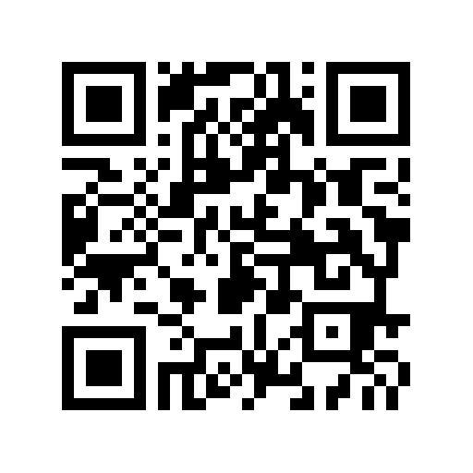

注：“*”内容请务必填写准确信息。

1. 会议报到

12月20日12:00至19:00，21日8:00至8:45报到，地点酒店大堂。